汽车综合实训基地教学汽车零部件及工具采购项目报价函
重庆城市管理职业学院：
我方收到____________________________（项目名称）的采购邀请，知晓并完全响应采购方案要求。经我单位详细研究，决定参加该项目的报价。
1、愿意按照下述要求执行，报价为一口价，包含安装、运输、人工、税费等一切费用，人民币大写： 元整；人民币小写： 元。
2、我方承诺：本次报价的有效期为9天。
报价单位 | 盖章 | 报价人及联系电话 |  | 报价时间
- 采购清单：
（货物类）
计量单位：套、台、个、张 计价单位：元
序号 | 产品名称 | 规格型号 | 参考图片 | 数量 | 单价 | 合计金额
1 | 前大灯 | LED透镜 |  | 2
2 | 后尾灯 | LED | 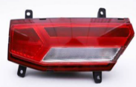 | 2
3 | 车门 | 防锈处理 非裸金属 | 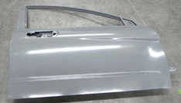 | 2
4 | 避震器 | 320li 前减震器 | 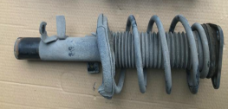 | 4
5 | 下支臂 | 前下支臂 铝合金 | 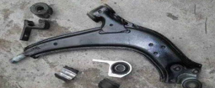 | 2
6 | 发电机 |  | 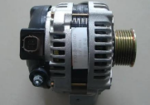 | 4
7 | 发动机 | 排量1.6L 附件完好 | 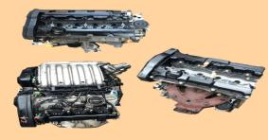 | 2
8 | 变速箱 | 5速 2轴 | 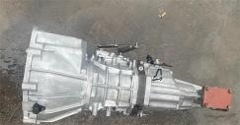 | 2
9 | 发动机翻转台架 | 500Kg 能承接旧油 收纳液体 360°旋转 | 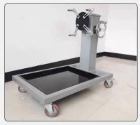 | 2
10 | 充电枪 | 7KW，刷卡启动 带漏保 | 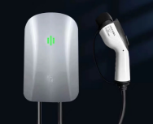 | 2
11 | 新能源驱动电机 | 不小于120Kw | 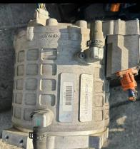 | 2
12 | 拆解桌 | 高度1.0米 长度不小于1.2米 承重不小于300KG | 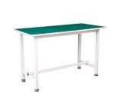 | 2
13 | 减速器 | EV专用 | 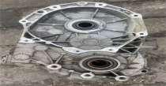 | 2
14 | 压缩机 |  | 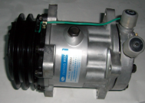 | 4
合计人民币（大写）：

